Медицинская служба
Медицинское обслуживание школы
В медицинском кабинете работает медсестра ГАСАНБЕКОВА АЙШАТ АХМЕДГАДЖИЕВНА

Стаж работы 29 лет

Контакты

Тел: 8 (967) 942-69-21
Режим работы:

Понедельник – суббота 8:00 – 14:35

Контроль

Медицинская служба школы проводит медицинский контроль за:
- проведением уроков физической культуры;
- противоэпидемическими мероприятиями в классах;
- хранением и сроками реализации продуктов в столовой;
- технологией приготовления пищи и др.

Сфера ответственности
Медицинская служба школы отвечает за:
- ежегодные медицинские осмотры учащихся;
- работу с диспансерной группой учащихся;
- проведение профилактических прививок;
- ежегодные флюорографические обследования сотрудников школы и учащихся.

•Умеренно и своевременно занимающийся физическими упражнениями человек не нуждается ни в каком лечении, направленном на устранение болезни.
•Если заниматься физическими упражнениями — нет никакой нужды в употреблении лекарств, принимаемых при разных болезнях, если в то же время соблюдать все прочие предписания нормального режима.

Авиценна.

Любовь к врачебному искусству — это и есть любовь к человечеству.
Гиппократ

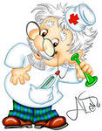

Основная цель медицинского обслуживания в школе – это контроль состояния здоровья обучающихся, оказание первой медицинской и врачебной помощи.

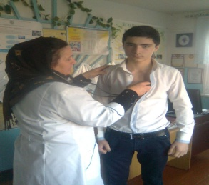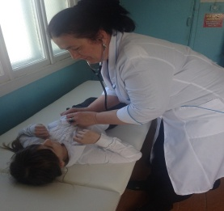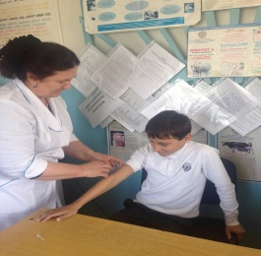

Основным направлением работы являются профилактические осмотры школьников. Основная цель профилактической и оздоровительной работы в школе заключаются с одной стороны, в оценке влияния школьной программы, организации режима и условий обучения и воспитания в школе на здоровье обучающихся, с другой – в определении эффективности проводимых мероприятий, направленных в первую очередь на укрепление здоровья детей.
Основные сведения о состоянии здоровья обучающихся медицинская сестра школы получает в результате углубленных медицинских осмотров детей. Углубленный медицинский осмотр проводится детским врачом ежегодно. Профилактические осмотры декретированных возрастов осуществляется бригадой специалистов по графику. Данные осмотров регистрируются в индивидуальные карты развития школьников. Результаты углубленного осмотра определяют группу здоровья, медицинскую группу по занятиям физической культурой в школе.

Ведётся мониторинг состояния здоровья обучающихся.Если при углубленном осмотре у обучающихся выявлены отклонения, требующие консультации специалиста, то они направляются в детскую поликлинику к данному специалисту.
Одно из ведущих направлений работы школьной медсестры – иммунопрофилактика инфекционных заболеваний. Вакцинация обучающихся проводится согласно календарного плана. Прививки проводятся одноразовыми шприцами и иглами.

Советы врача родителям

Советы врача родителям

Как правильно собрать ребенка в школу знает не каждый взрослый, вот несколько полезных советов:
1. Пустой ранец не должен быть тяжелым: детям можно носить груз, не превышающий 10% собственного веса, таким образом пустой ранец должен весить 500-800 грамм.

2. Чтобы детей хорошо было видно на дороге, желательно купить ранец, на передней стороне которого, по бокам и на ремнях имеются светоотражающие значки – дополнительная защита на дорогах.

3. У ранца обязательно должна быть твердая спинка. Только ее наличие может обеспечить правильную осанку малыша. При этом не забудьте, что ширина ранца не должна превышать ширину плеч ребенка, а высота должна быть не более 30 см.

4. Ранцы должны быть удобными: сумкане должна давить, ремни не должныврезаться или впиваться в плечи.

5. Ранец должен быть снабжен удобными мягкими лямками, равномерно распределяющими груз. Лямки и ремешки должны обязательно регулироваться с тем, чтобы ранец одинаково удобно надевался и на легкое платье и на пуховую куртку.

6. Хороший ранец должен иметь несколько отделений и карманов – тогда ребенок сможет аккуратно, в определенном порядке раскладывать свое богатство.

7. Все швы – внутренние и внешние – на ранцах и пеналах должны быть тщательно обработаны, в противном случае порезов на руках не избежать.

8. Не рекомендуется сильно нагружать рюкзак. Тяжелые рюкзаки при неправильном ношении могут испортить осанку ребенка.

9. Необходимо позаботиться и об обуви ребенка. Помните, что обувь должна быть удобной, высота каблука 5-10 мм, высота платформы 3,8-4,3 мм для кожи и 4,5-5,0 мм для пористой резины. Обувь должна быть кожаной, с достаточно гибкой подошвой и обязательно с жестким задником.

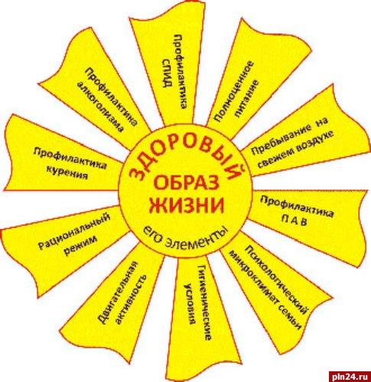

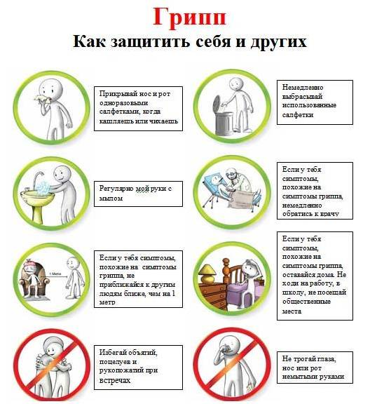

В Н И М А Н И Е! В Н И М А Н И Е!

Об эпидемической ситуации по кори
Руководителям муниципальных органов управления образованием было разослано информационное письмо: "В связи с возможным ростом заболеваемости корью в Республике Дагестан Министерство образования и науки РД просит провести разъяснительную работу с обучающимися, направленную на профилактику заболевания, обратив особое внимание на соблюдение правил личной гигиены. Кроме того, необходимо не допускать в образовательные учреждения республики детей, не привитых против кори (по причине отказа) и не имеющих сведений о профилактической прививке против кори".
Школьной медсестрой составлен план работы с учащимися, следуя которому она проводит ознакомительные беседы по графику.
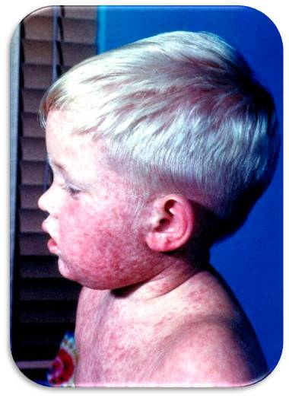
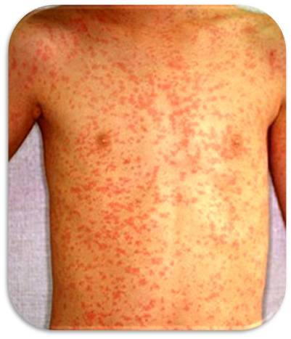

УВАЖАЕМЫЕ РОДИТЕЛИ!!!
Если ваш ребёнок внезапно заболел или появились симптомы приближающейся болезни, полезную информацию по различным заболеваниям, их профилактике и лечению вы можете прочитать по интернету:
- педикулёз
- гепатит
- грипп
- ветрянка
- паротит (свинка)
- колики в животе
- диарея
- глисты

Медицинский персонал школы осуществляет свою деятельность в соответствии с планом работы медицинского кабинета, цель которого улучшение потенциала и баланса здоровья, положительные изменения в гигиенической культуре, формирование потребностей у детей, родителей, сотрудников СОШ в сохранении, укреплении и развитии здоровья детей.
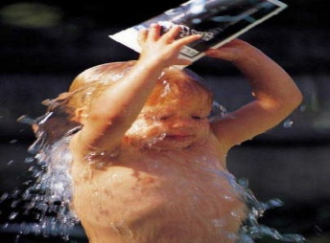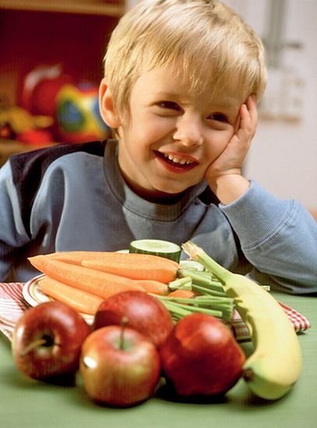

Здоровый ребенок отличается правильным физическим и психическим развитием, у него обычно хороший, здоровый цвет лица, живые и веселые глаза. Об отсутствии заболеваний свидетельствует хороший аппетит, нормальный стул, крепкий и спокойный сон. Во время бодрствования у здоровых детей должно быть хорошее настроение, они оживлены, много играют, интересуются всем, что их окружает.

РОДИТЕЛИ, ПОМНИТЕ,

чтобы здоровье вашего ребёнка внезапно не подорвалось, помимо
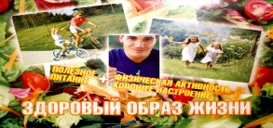
- рационального питания,
- правильного режима дня,
- прогулок на свежем воздухе,
- занятий физкультурой

НЕ ЗАБЫВАЙТЕ,
что своевременно прививая ребёнка, вы спасаете
его от инфекционных заболеваний,
отказываясь от прививок, вы рискуете здоровьем и жизнью вашего ребёнка!

НАИБОЛЕЕ ЧАСТО ЗАДАВАЕМЫЕ ВОПРОСЫ О ПРИВИВКАХ:

- Зачем нужны детям профилактические прививки?
Каждый ребёнок имеет право быть защищённым от инфекционных заболеваний. Прививки, полученные ребёнком в детстве создают иммунитет, то есть невосприимчивость организма к инфекциям.
- Почему прививки делают повторно?
Для поддержания надёжного иммунитета.
- Можно ли прививать детей с хроническими заболеваниями?
Детей с хроническими заболеваниями можно прививать также, как и здоровых только вне периода обострения болезни.
- Может ли заболеть привитый ребёнок?
Да, может, так как ни одна вакцина не даёт 100%-ной гарантии защиты от инфекции, но это происходит редко. Привитый ребёнок переносит заболевание в лёгкой форме и без осложнений.
- В чём нуждается ребёнок после проведения прививки?
Во внимательном отношении к себе со стороны родителей, в случае изменения поведения ребёнка, повышения температуры, появления жалоб, родители должны обязательно обратиться к врачу.
- Какие прививки получает ребёнок во время учёбы в школе?

6 лет - Вторая вакцинация против кори, краснухи, эпидемического паротита.
7 лет - Первая ревакцинация против туберкулеза. Вторая ревакцинация против дифтерии и столбняка (без коклюшного компонента).
13 лет - Вакцинация против краснухи (девочки).
14 лет - Третья ревакцинация против дифтерии и столбняка (без коклюшного компонента). Третья ревакцинация против полиомиелита. Вторая ревакцинация против туберкулеза.

УВАЖАЕМЫЕ РОДИТЕЛИ, ОБРАТИТЕ ВНИМАНИЕ,

что каждый учебный год

в сентябре вашим детям делаются прививки по эпидпоказаниям против гриппа;
в октябре - ноябре с 14 лет и старше проводится осмотр флюорграфии;
в сентябре делается всем учащимся проба манту на туберкулёз (проверка - через 3 дня; при положительном результате р-манту с покраснением от 5 мм и выше ребёнок отправляется на обследование у фтизиопедиатра). После проверки, у кого отрицательное р-манту, 7 и 14-летним учащимся ставится БЦЖ в плечо против туберкулёза;
в октябре - ноябре проводится медосмотр 7, 10, 12-15 летних учащихся декретированных возрастов узкими специалистами (хирург, окулист, невролог, эндокринолог, ювениолог, стоматолог, педиатр);

ежемесячно проводятся осмотры учащихся всех классов на выявление педикулёза и чесотки.

На улице весна, а долгожданные каникулы пролетели так незаметно! Самое главное, быстро и максимально легко включиться в школьную жизнь. Четверть короткая, но от нее зависят итоги целого года учебы! По степени напряжения в первые дни состояние школьника можно сравнить с пребыванием космонавта в невесомости. Со многими, даже старшеклассниками, начинает твориться что-то неладное: они часто жалуются на недомогание, раздражаются на ровном месте или готовы всплакнуть без причины.
Самое главное, правильно организовать учебное и свободное время, побольше есть свежих овощей и фруктов, не жертвовать прогулками на свежем воздухе. Подробнее об этих и других способах включения в школьную жизнь вы можете прочитать в материалах.
Каникулы закончились! После недельного релакса ученикам снова придется вставать на уроки ни свет ни заря, по полдня сидеть за партами и допоздна корпеть над домашними заданиями. А это не так-то просто. Как же помочь ребенку выдержать неподъемную учебную нагрузку и при этом сохранить здоровье?
1. Соблюдать режим дня
Справляться с учебными нагрузками гораздо легче, если ребенок будет вставать, есть, гулять, делать уроки и отправляться в кровать примерно в одно и то же время. Младшие школьники не должны ложиться спать позже 21 - 22 часов. Старшеклассникам тоже надо хорошо высыпаться, поэтому настаивайте, чтобы подростки ложились не позднее 23 часов.
2. Чередовать нагрузки
Почти полдня ребенок проводит в сидячем, малоподвижном положении. Кровь из-за этого циркулирует плохо, а в мозг попадает мало кислорода. От усталости и переутомления спасет чередование умственных и физических нагрузок. Настаивает на посещении «школяра» спортивной секции, которая ему по душе. Обычно детям больше всего нравятся спортивные игры.
3. Пить витамины
Весной надо особенно заботиться о здоровье. Ведь организм еще не до конца привык к перепадам температуры воздуха, и ребенок может с легкостью подхватить простуду. А частые болезни, как известно, изматывают организм и усиливают усталость. Посоветуйтесь с врачом и подберите для ребенка комплекс витаминов.
4. Правильно питаться
Чтобы ученик лучше справлялся с нагрузками, питание должно быть разнообразным, полноценным, богатым витаминами и микроэлементами. Полезны для нормальной работы головного мозга мясо, рыба, яйца, творог, кефир, бананы и морепродукты. Не разрешайте малышу уплетать много сладкого. Переизбыток вредных простых углеводов, вопреки распространенному мнению, только мешает школьнику быть бодрым и активным. А вот кусочек черного шоколада не навредит.
5. Говорить о хорошем
Апрель, конечно, не самый приятный месяц в году, но ведь совсем скоро лето и трехмесячные каникулы. Бодрое предлетнее настроение, предвкушение солнца, насыщенного отдыха, веселья и сюрпризов - лучшая защита от усталости и депрессии.
6. Выключить телевизор и компьютер
Эти технические средства утомляют глаза, портят осанку и забирают время, которое ребенок мог бы потратить на прогулку или занятия спортом. Первоклашкам не стоит разрешать сидеть перед телевизором или играть на компьютере больше часа в день. Со старшеклассниками все намного сложнее. Для них монитор и процессор - рабочие инструменты, которые помогают в написании реферата, доклада, контрольной. Если подросток просто вынужден заниматься за компьютером часами, убедите его делать перерывы и выполнять зарядку для глаз и комплекс упражнений для спины.
7. Заваривать травяные сборы
Иногда дети, перегруженные знаниями и огромным количеством новой, сложной информации, не могут уснуть по ночам. После школы или перед сном давайте ученику успокаивающий травяной чай (предварительно проконсультируйтесь с врачом). Он поможет школьнику расслабиться и снять эмоциональное напряжение.
8. Не требовать слишком многого!
Выдающимися математиками и физиками становятся далеко не все. Не упрекайте чадо, что его оценки гораздо хуже, чем у Васи Иванова, или что он снова схватил трояк за контрольную. Если постоянно внушать ребенку комплекс неполноценности, психоэмоциональная нагрузка только возрастет. Дайте сыну или дочке возможность проявить себя в чем-то другом - например, в рисовании, музыке или фотографии.

Что предпринять, чтобы с началом учебного года сохранить здоровье ребенка? На этот вопрос попытались ответить специалисты в области здравохранения.

Эксперты составили список простых советов по сохранению здоровья и хорошего самочувствия учеников. Напряженная учеба, школьные стрессы не могут не отражаться на здоровье школьника. Поэтому родителям необходимо заранее позаботиться о своих детях и укрепить их организм и здоровье ребенка.

Первый совет американских педиатров - давать детям на завтрак цельнозерновые продукты и продукты, которые включают в себя белок, углеводы с клетчаткой, жиры омеги-3 и минералы, такие, как кальций и железо. Такой подбор витаминов и минералов обоснован результатами многолетних наблюдений ученых. Последние установили, что дети, которые получают регулярно все эти питательные элементы, лучше учатся в школе и меньше болеют в течение учебного года.

Во-вторых, срочно приучите детей как можно чаще мыть руки. Это самый простой прием гигиены против распространения микробов и болезнетворных бактерий. Исследователи провели ряд подсчетов и установили, что 80 процентов всех инфекционных заболеваний передаются через руки. Поэтому вопрос личной гигиены – один из основных при сохранении здоровья школьника. В школе у детей не всегда имеется возможность вымыть руки. Мыло и воду в этом случае влажные антибактериальные салфетки.

Третий совет тоже связан с рационом питания. Обеспечьте ребенку продукты, повышающие иммунитет. В рацион ученика должны входить фрукты и овощи, морепродукты, рыба, молочная пища.

В-четвёртых, большое значение имеет привычка чистить и промывать водой носовые проходы детей. Благодаря этому микробам не удается проникать в придаточные пазухи носа.

Не стоит забывать и о физической активности – регулярных занятиях спортом. Это помогает держать иммунную систему в "боевой готовности" и улучшает настроение. Благодаря физкультуре и спорту дети меньше болеют и страдают от стрессов.

